图文布局编辑规范和范文示例
1.文章标题：格式为“标题——榜样类别（空格）人物姓名”（如筑梦卓越 扬帆起航——品学兼优榜样 张启航）。
标题字体方正小标宋，字号三号，不加粗，居中，无首行缩进；副标题换行，字体方正小标宋，字号四号，不加粗，居中，无首行缩进，详见范文示例。
2.文章小标题：鼓励使用小标题使文章更具结构性。
字体方正小标宋，字号四号，居中，无首行缩进，小标题前应空一行。
3.文中图片：文章中所有图片（不少于3张）居中摆放，上下型环绕，首张图片应该放置在全部文字内容之前，之后与文字按照“图文并茂”模式交替布局。为保证后期宣传品制作效果，照片应为横版且不小于1M,不大于10M。
4.文章正文：要用第三人称将榜样优秀事迹予以生动呈现，并配有榜样事迹相关照片。注意突出与申报类别相关的主要事迹，正文仿宋，小四号，不加粗，两端对齐，首行缩进两个字符。
5.全文行距应为固定值24磅，字数不少于1500字，不超过3000字。
6.范文示例为2020年品学兼优榜样张启航同学的事迹材料，给大家提供格式排版和内容撰写参考。

筑梦卓越 扬帆起航
——品学兼优榜样 张启航
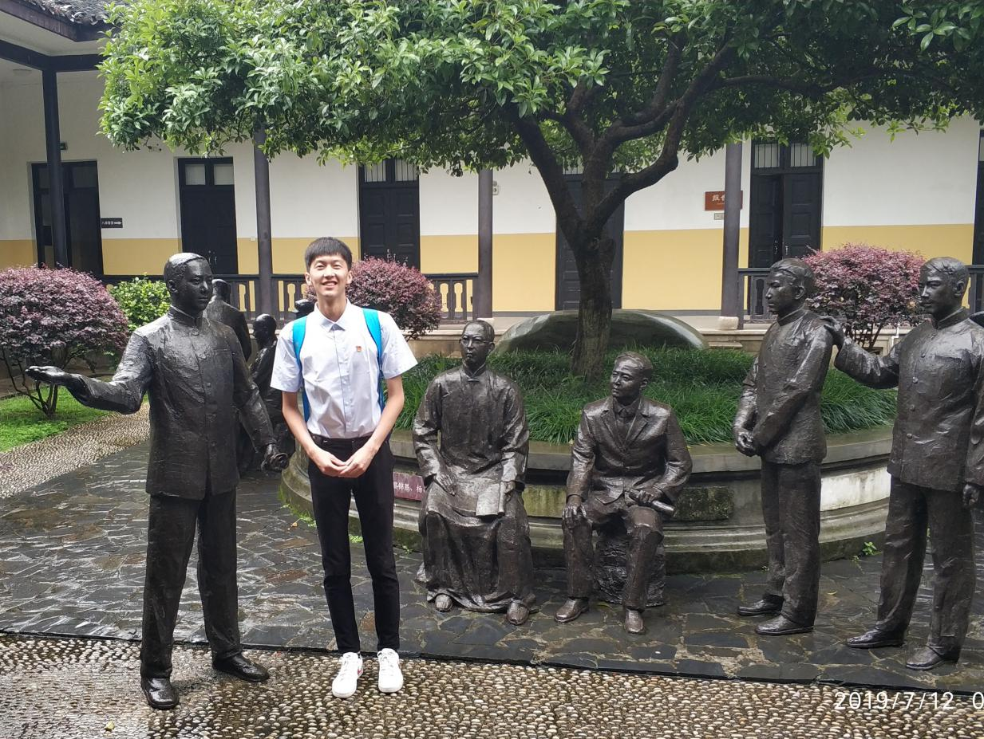
他叫张启航，是北京理工大学2017级装甲车辆工程专业本科生，同时也是一名中共党员。他不仅从大学第一个学期开始就保持着第一名的成绩，还多次在全国大学生数学竞赛等国家级、省级比赛中夺得一等奖，获得过“北京市三好学生”等多项荣誉称号，举办累计千人次的串讲，并且在党务、学生工作等任务中表现突出，还是校田径队、院篮球队的一员...从大学入学的一颗向往国防的心，到现在奋斗在成为祖国红色卓越工程师的路上，有梦想在前方，追求卓越，扬帆启航，脚步从不停歇。

学：纯成绩、综测双第一，荣誉称号、奖项三十余项
大学一入学，他就明确了以学习为第一要务，德智体美劳全面发展自的目标，此后奋斗就成为了他的主旋律。在学业方面，到目前为止所有科目的均分达92.892，大一学年纯成绩和综合测评排名均为1/425，大二学年纯成绩和综合测评排名均1/70。英语四级564分通过、六级550分通过。由于成绩和其他方面的优异表现，他两次获得国家奖学金（2017-2018学年和2018-2019学年），五次获得人民奖学金一等奖，获得漫步者奖学金、工信部创新创业奖学金以及校年度学科竞赛奖学金一等奖,还曾获得过“北京市三好学生”、北京理工大学“优秀学生标兵”（两次）、“优秀团干部”等荣誉称号。
在学习专业课程之余，他热衷参加各类学科竞赛，始终以一等奖作为自己的参赛目标，正是因为自己追求卓越的目标，在增长了很多课外能力的同时，他也获得了很多优异的比赛成绩。在机械类竞赛中，利用机械制图课程的知识积累，以及经过了18年暑假一个月左右的集训，每天重复练习竞赛内容，手画了几十张A3图纸的零件图、三维软件建模出几十套装配体，集训的日子辛苦但是个人能力提升很快，功夫不负有心人，在2018年7月他获得第十一届“高教杯”全国大学生先进成图技术与产品建模创新大赛建模一等奖、尺规绘图二等奖；
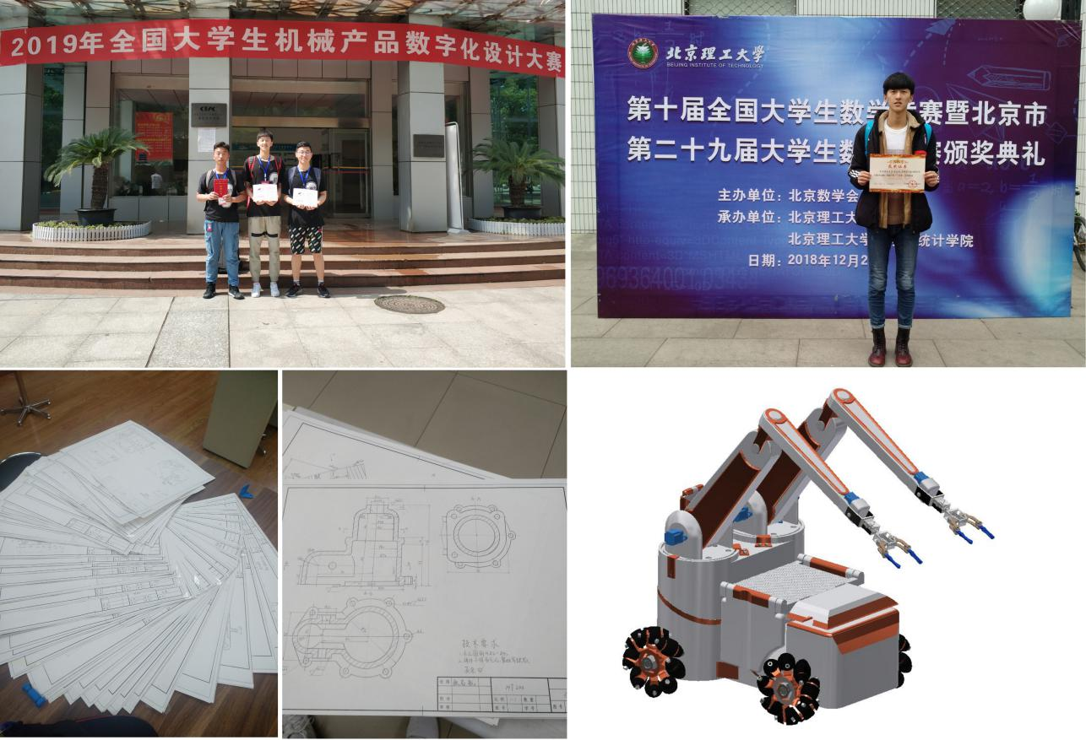
利用自己课程和集训积累的经验，他组队参加全国大学生机械产品数字化设计大赛，凭借“小依”多功能衣物管理机器人以及在武汉总决赛的表现，获得一等奖；并在北京市工程制图表达竞赛以及校级制图竞赛中多次获得二等奖。同时，他尤其热爱数学，在学习微积分、线性代数等课程中就有充足的兴趣，再经过培训，他两次获得全国大学生数学竞赛非数学类一等奖（第十届、第十一届）、两次获得北京市大学生数学竞赛理工类一等奖（第二十九届、第三十届），还在校级建模、数学竞赛中多次获得二等奖。除此之外，热衷竞赛的他为了提升自己多学科的融合能力，还参加一些跨学科竞赛，获得2019 cummins tech workshop 亚军，2019施耐德电气节能设计大赛中国区三十强，2019美国数学建模大赛H奖，全国大学生数学建模大赛北京赛区二等奖，全国部分地区大学生物理竞赛三等奖等。
德：“三尺讲台，四块黑板”
在德育方面，他勤学好问，乐于助人，和参加竞赛一样，他参加各种串讲、宣讲。“我想让更多的人和我一同奋斗在前进的路上。”这是张启航同学接受校学生会采访时说过的话，自己的成绩优异，他还想带动身边的同学，一起努力奋斗，共同进步。
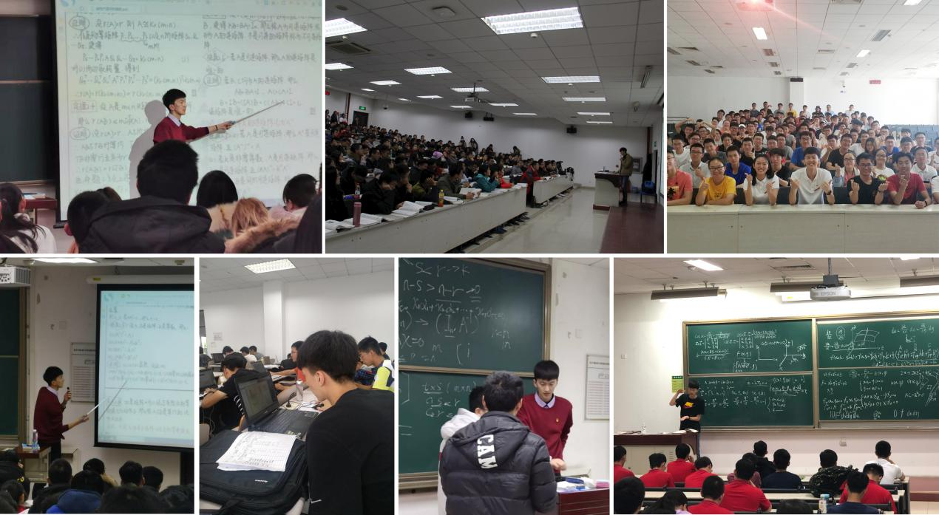
身为学工部学业指导中心朋辈导师中的一员，他多次接受学业指导中心、学生会的邀请，为全校、全学院低年级学弟学妹做微积分、线性代数等学科的期末串讲，担任主讲人十三次，辅导的同学累计超过1500人次，每次串讲基本上都是写满四块黑板，讲到嗓子冒烟，那片讲台，他再熟悉不过，而且他的线性代数串讲手稿总结精致，知识点全面，获得同学们一致好评，也获得了其他学校同学们的认可，除此之外，他还进行高等数学、机械制图的一对一辅导十二次、自习答疑十五次，累计辅导学弟学妹时长达50小时，积极辅导学业上有困难的同学。身为党员同志，应学工部、教育基金服务队等邀请，他举办学长学姐经验分享会、“不忘初心、牢记使命”主题教育宣讲七次，累计现场听众500余人，暑期参与机械与车辆学院良乡党支部红色社会实践，前往毛泽东故居、徐特立故居、毛泽东与第一师范纪念馆、毛泽东纪念广场实地录制的“不忘初心、牢记使命”思政课微视频，被赵方老师采用到学校形势与政策课教学中，累计观看人次超过2000人，他积极对学弟学妹进行价值观等方面的引导，还多次主讲三维实践培训课，每次都为百余人的学弟学妹进行软件等方面的指导。也因为经常举办宣讲、串讲和培训，他两次接受校学生会采访，分别是优秀学风建设和学长学姐经验分享专题，推送阅读量达2000+。
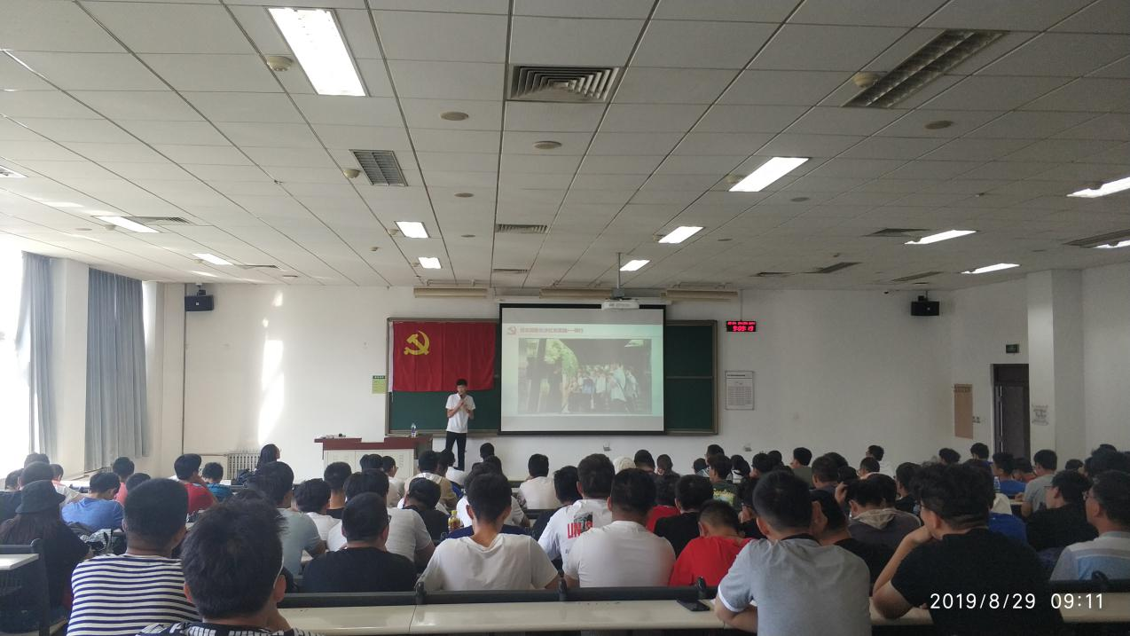

品：身兼多职，以身作则
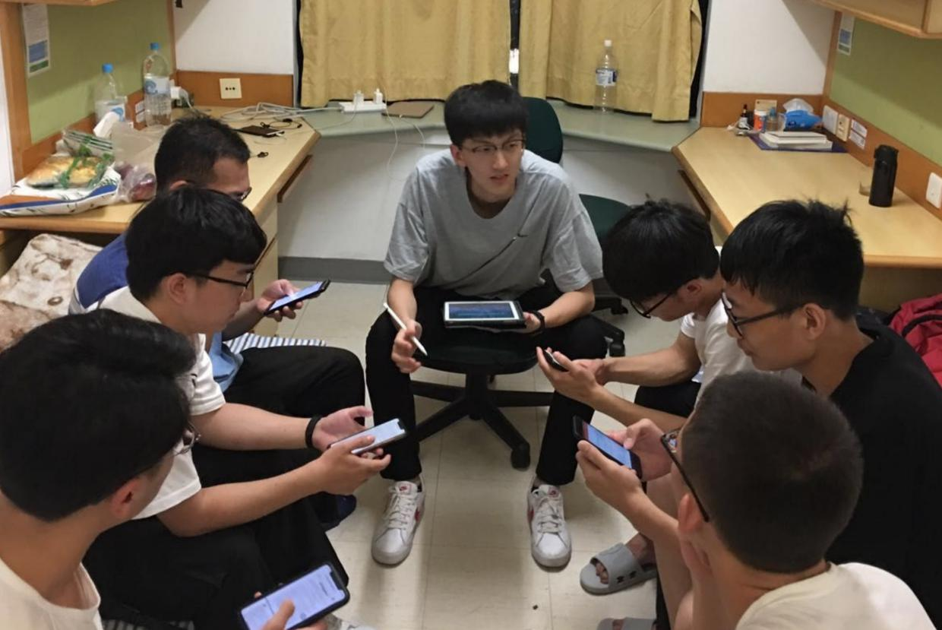
“我希望能够尽我自己的努力，带动北理更多的人积极上进，让我们北理甚至整个当代青年的面貌焕然一新！”就在前两天以“诚信，热情，勤奋，无私”为宗旨的漫步者奖学金答辩中，张启航同学以这句话作为了结束语，并最终获得了奖学金，如同他说的一样，他一直在以身作则，带动着身边更多的人。
他积极参加学生工作，曾担任过院学生会学习部副部长，三位成图空间技术一部副部长，班级团支书，目前担任机械与车辆学院2017级本科生党支部宣传委员、中国梦党小组组长以及班长，除了前面提到的串讲、宣讲，他还组织过国赛集训、党务宣传和宿舍送温暖等活动，发挥榜样先锋作用，帮助更多的人，带动更多的人，也是因为和室友的互相促进，他所在的宿舍还刚刚获得了“优秀宿舍”称号。
行：乐于服务，勇于争荣
张启航同学始终秉承知行合一的道理，身为党员，他积极参加志愿服务，在18、19两届的迎新当天，他都是顶着炎炎夏日，为学校、学院的新生及家长们领路、办手续、搬行李，还因此获得了赵长禄书记的表扬：“不愧是党员先锋！”在2019年的国庆专项活动中，他作为北理学生方阵后勤道具组的负责人，带领一百多名志愿者共同负责了北理方阵七十多辆车三千多人道具花的安检、发放，多次在凌晨睡马路、一辆一辆车地询问，并出色地完成了任务。
他积极参加文体活动，是校田径队、院篮球队的一员，经常代表学校、学院在赛场上争夺荣誉，就在刚过去的第十一届首都大学生运动会中，他代表北理参加了两个接力项目，为北理争得团体第三名的好成绩。也是他的这些行动，促进了他有一个积极乐观的心态，让他在奋斗的路上，始终充满活力。
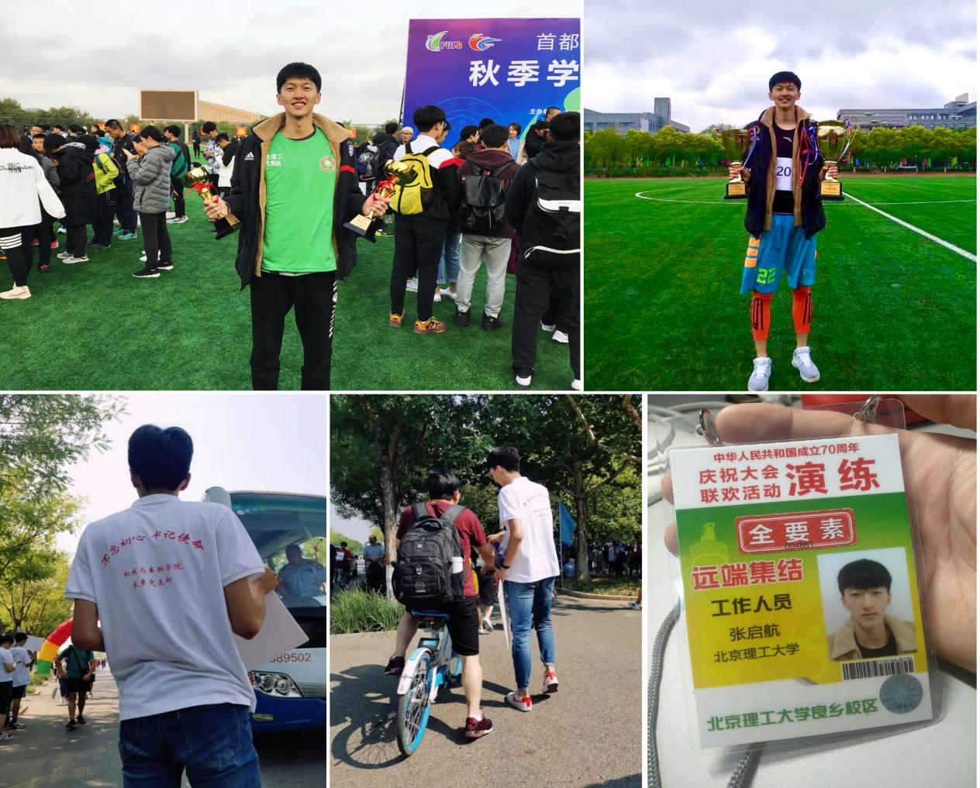
他敬畏努力拼搏的人，因为他自己也想做一个勤奋上进的人。他始终坚信先品后学，知行合一，也一直为此努力奋斗着，前方的道路还有很远，他不会停下前进的脚步。他追求卓越，扬帆启航，始终拼搏，始终向前！

